**《弹力带单人练习》学程拓展**

同学们，通过和老师视频学习，你们是不是很快就能掌握这些单人练习的方法了？你们一定对弹力带单人练习有了更高的兴趣，为了更好地拓宽你们的视野，下面老师为你们提供一些参考书和网站视频，希望大家继续学习，不断提高身体素质。

可参考相关指导书籍进行练习：

《儿童身体训练动作手册弹力带训练》

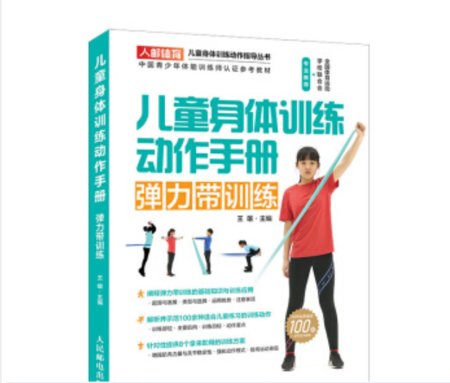

也可在百度中搜索“弹力带单人”，对照视频进行练习，如：

https://video.tudou.com/v/XMTgwMDY2NTU3Ng==.html?__fr=oldtd

通过参考书籍和网络视频练习后，学生可尝试自行研发新动作进行练习**。**